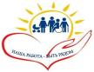

Появление ребенка-инвалида всегда испытание для семьи, а воспитание ребенка с инвалидностью – это огромный труд. В таких семьях родители «привязаны» к детям и не имеют свободного времени, что значительно затрудняет реализацию социально-бытовых потребностей семьи. В связи с этим специалисты отделения по работе с семьей и детьми БУ СО ВО «КЦСОН Вожегодского района» пришли к выводу о необходимости реализации технологии «Группа кратковременного присмотра (ухода )(ГКП) с целью повышения уровня удовлетворения жизненно необходимых потребностей родителей детей с инвалидностью для обеспечения качества жизни детей.

ГКП «Солнышко» выполняет следующие задачи:

1. Создать условия для оптимальной реализации реабилитационного потенциала детей с инвалидностью с учетом индивидуальных возможностей и потребностей;
2. Предоставить возможность родителям решить неотложные бытовые дела;
3. Предоставить услуги по кратковременному уходу (присмотру) за ребенком с инвалидностью на территории учреждения (согласно индивидуальному графику);
4. Содействовать нормализации жизни семьи и улучшению качества жизни ребенка в семье, профилактике социального сиротства.

Услуги в ГКП «Солнышко» предоставляются семьям, воспитывающим детей и подростков с инвалидностью в возрасте 4-18 лет, нуждающихся в кратковременном уходе (присмотре).

Направления деятельности с детьми в ГКП «Солнышко»:
1.Проведение реабилитационных мероприятий с детьми, направленных на коррекцию/компенсацию нарушений развития ребенка-инвалида:
- Мероприятия - праздничные, досуговые, познавательные (в т.ч. по развитию эмоционально-волевой сферы) на базе Учреждения и в Учреждениях культуры и дополнительного образования п. Вожега;
-Мероприятия по творческой реабилитации: изотерапия (рисование, торцевание, работа с пластилином, глиной), прикладное творчество (работа с бумагой, природным материалом, бисером, глиной и пластилином);
- Создание мультфильмов с использованием мультстудии «Я творю мир»;
-Театрализованные игры с использованием кукольного театра;
- Участие в акциях , конкурсах.
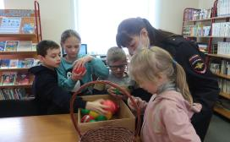

2. Коррекционно-развивающие занятия с детьми (групповые, индивидуальные)
в сенсорной комнате.
Для занятий с детьми-инвалидами используется оборудование: пузырьковая колонна, зеркальный шар, фиберооптическая тактильная панель, игрового развивающего куба, мягкого дидактического модуля "Бизипуф", светового стола для рисования песком, набором рисования светом «Лайтборд» , музыкальное кресло –подушка, проектор с набором колеса со спецэфектами.
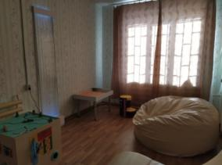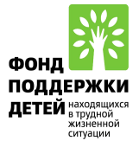
3. Индивидуальные коррекционно-развивающие занятия в комнате психолога.
На занятиях используются методы:
- коррекционно-развивающие игры и упражнения для мелкой моторики;
- логические игры и задания;
- беседа с ребёнком;
- релаксационные паузы и моменты
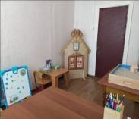

Прием в ГКП «Солнышко» осуществляется на основании следующих документов:
- Заявление и документы, удостоверяющие личность одного из родителей (законных представителей);
- Копия свидетельства о рождении ребенка (паспорт)
- Копия СНИЛС ребенка и родителя
- Копия справки медико-социальной экспертизы об установлении инвалидности несовершеннолетнему гражданину
- ИППСУ

Занятия с детьми проводят:
- специалист по социальной работе
-психолог

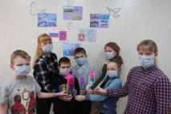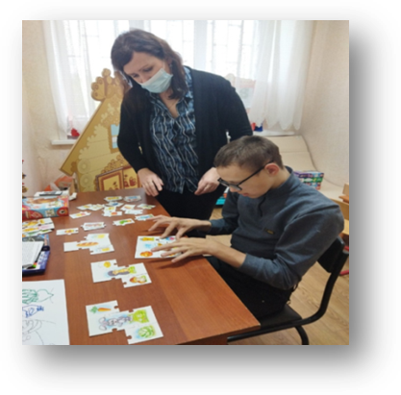

Наши контакты:
БУ СО ВО «КЦСОН Вожегодского района»
отделение по работе с семьей и детьми
п. Вожега, Октябрьский переулок, д.17
режим работы:
с 08.00 до 17.15
обед с 12.00 до 13.00
суббота, воскресенье – выходные дни

Веселова Галина Петровна заведующий отделением по работе с семьей и детьми кабинет № 7 (2 этаж)
Телефон 8(81744)2-15-72

Смирнова Марина Николаевна специалист по социальной работе, кабинет №6 (2 этаж)
Телефон 8(81744)2-15-72
Адрес электронной почты:
tc_r6@kcson.gov35.ru

группа в контакте

https://vk.com/club196123198

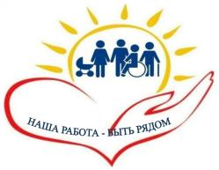

Комплекс мер Вологодской области по поддержке жизненного потенциала семей, воспитывающих детей с инвалидностью
«Дорога перемен»

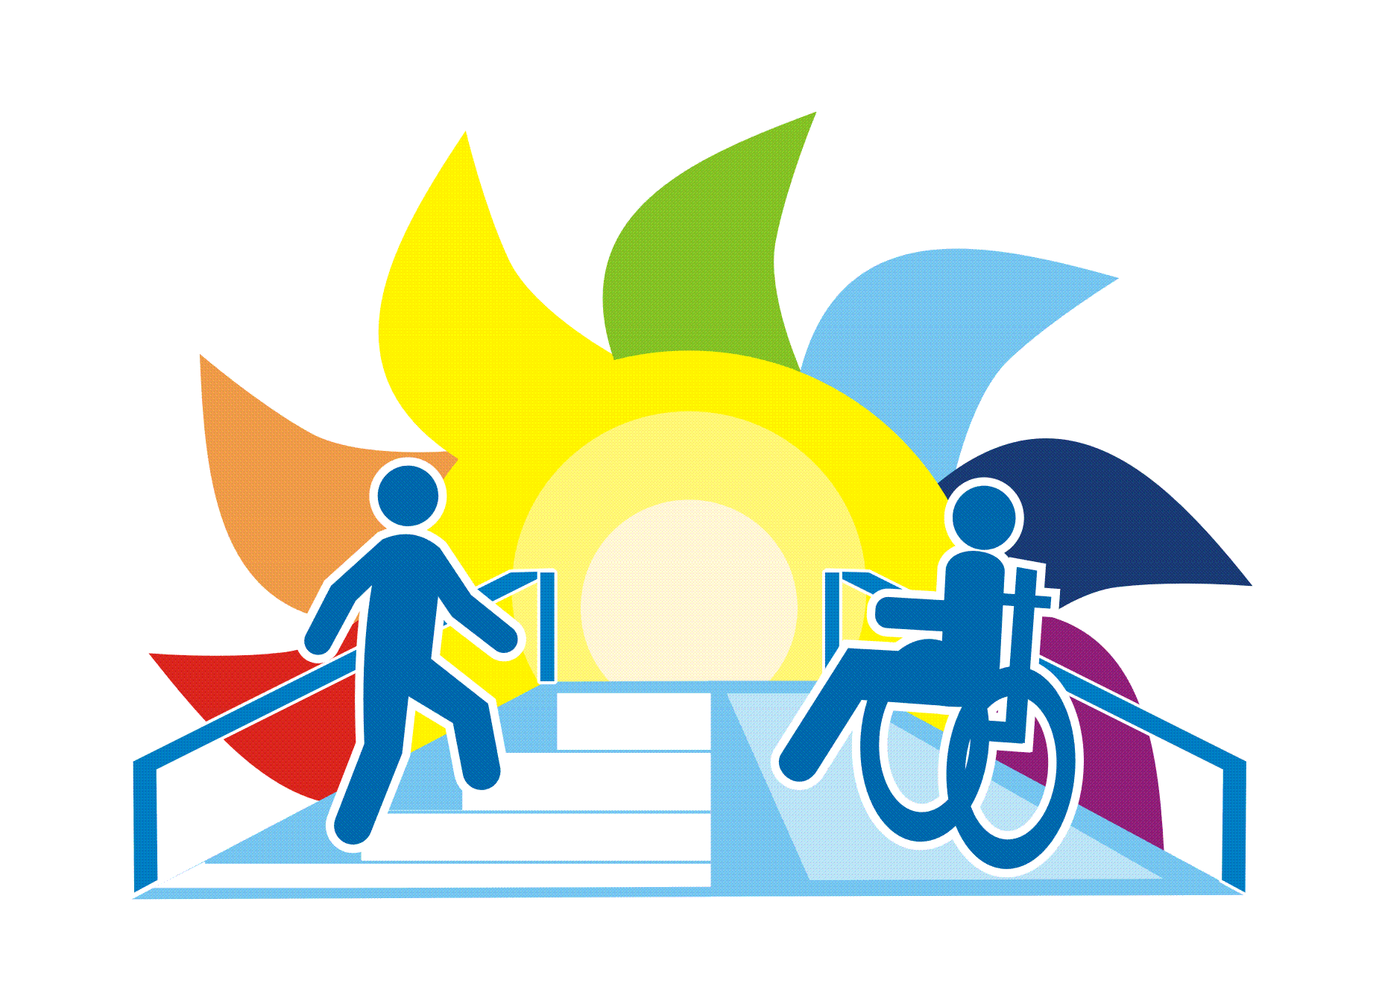
«Группа кратковременного присмотра (ухода)

2022 год.

